Effect van trillingsfeedback op de remprestatie in een vaste-basis rijsimulator
11-326
Birger Jansen (stnr. 9389223) en Martijn Lindhout (stnr. 9521180)
Samenvatting
Een van de grootste problemen in een vaste-basis rijsimulator is de afwezigheid van bewegingsfeedback. Door het ontbreken van vestibulaire signalen wekken proefpersonen onrealistisch grote vertragingen op. Momenteel worden extra signalen aan de gebruiker gegeven door middel van trillingsfeedback door het stuurwiel. Deze trilling is gerelateerd aan de gerealiseerde vertraging. Onderzocht is hoe deze trilling de remprestatie beïnvloedt. Er blijkt dat de trilling alleen een positieve bijdrage geeft indien een rit zonder trilling direct wordt opgevolgd door een rit met trilling. Hierdoor is deze methode in de praktijk moeilijk bruikbaar.

- Inleiding
Green Dino Virtual Realities ontwikkelt een vaste-basis rijsimulator (www.rijsimulatie.nl) die gebruikt wordt om beginnende rijders hun eerste lessen te geven in een veilige en kosteneffectieve omgeving. De sectie BioMechanical Engineering van de Technische Universiteit Delft onderzoekt methodes om de effectiviteit van de lessen in de simulator te verhogen, onder andere door het ontwikkelen van een virtuele rij-instructeur en het verbeteren van het realisme van de simulatie voor de gebruiker. Er is een noodzaak tot verbetering omdat is gebleken dat proefpersonen moeite hebben met het remmen in een vaste-basis rijsimulator (Jamson, 2003).
Eerder onderzoek naar de invloed van bewegingsfeedback door middel van een beweegbaar platform op de rijprestatie in een simulator toont aan dat met deze bewegingsfeedback proefpersonen remgedrag vertonen dat dicht ligt bij het gedrag dat zij in een echte auto vertonen, maar nog wel een te grote piekvertraging opwekken ten opzichte van remmen in een echte auto (Siegler, 2001). Bewegingsfeedback door middel van beweegbare platformen werkt goed, maar is echter een dure oplossing.
Ander onderzoek heeft aangetoond dat een goedkope en minder ingewikkelde oplossing met trillingsfeedback, een positieve invloed kan hebben op de rijprestatie in een rijsimulator (Mollenhauer, 2004).
Naast het aanbrengen van trillingen in de stoel wordt er ook gebruik gemaakt van trillingsfeedback op het stuur. Hoewel wordt aangenomen dat deze feedback zal bijdragen tot een betere remprestatie, is het effect voor zover bekend nog niet eerder onderzocht. In dit onderzoek is de hypothese ‘Een gebruiker van een rijsimulator zal met behulp van trillingsfeedback door het stuur een minder hoge piekvertraging realiseren en dus een betere remprestatie leveren’ getoetst.
- Methode
Het experiment is uitgevoerd in De Nederlandse Rijsimulator (www.rijsimulatie.nl) zoals afgebeeld in figuur 1. Dit is een vaste basis rijsimulator met een projectie rondom de gebruiker heen die wordt gegenereerd door een drietal projectieschermen. De cockpit is een model van een auto waarin alle bedieningscomponenten functioneren zoals in een echte auto. Door middel van sensoren wordt 50 maal per seconde de stand van het rempedaal en de bijbehorende vertraging geregistreerd.
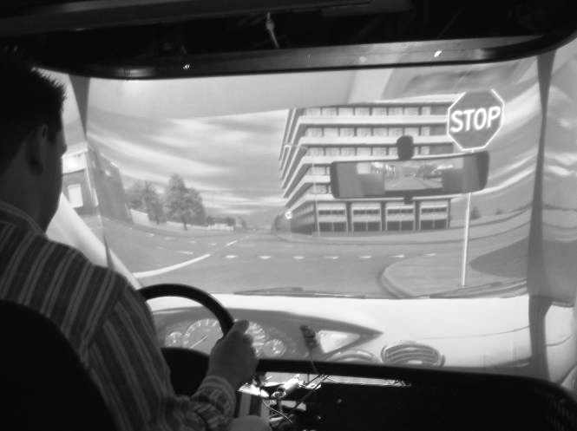
Figuur 1: De gebruikte meetopstelling.
De simulator is voorzien van een laag frequentie luidspreker die gemonteerd is op de stuurkolom. Met behulp van deze speaker wordt een trilling van variabele amplitude opgewekt, die afhankelijk is van de versnelling of vertraging van de auto. De frequentie van het signaal blijft te allen tijde gelijk.
Om schrikreacties te voorkomen is proefpersonen verteld dat er mogelijk trillingen in het stuur zouden optreden. Er is niet verteld wanneer de feedback aan of uit gestaan heeft.
Tijdens de instructieronde en de eerste oefenrit heeft de trillingsfeedback aangestaan. Bij de verschillende metingen heeft de feedback afwisselend aan- en uitgestaan.

Om aan de simulator te wennen hebben de proefpersonen 5 tot 10 minuten door een virtuele stad gereden aan de hand van instructies van de virtuele instructeur. De instructeur gaf hierbij alle aanwijzingen die een proefpersoon ook tijdens zijn eerste rijles zou krijgen, zoals opmerkingen over de te gebruiken versnelling en gebruik van de koppeling. Nadat de proefpersoon aangaf comfortabel te zijn met de stem van de instructeur en de bediening van de simulator is het proeftraject eenmaal afgelegd. Na deze eerste rit is het experiment begonnen. Tijdens het experiment heeft de instructeur alleen informatie gegeven over de aan te houden snelheid.
De proefpersonen is gevraagd een lange rechte weg af te leggen en zich daarbij zo goed mogelijk aan de maximumsnelheid te houden. Met het oog op de trillingsfeedback is gebruikers verzocht gedurende alle ritten beide handen op het stuur te houden. Er was geen verkeer op de weg. De totale lengte van het traject bedroeg ongeveer 5.400m en werd in 9 minuten afgelegd. In totaal hebben 13 proefpersonen remproeven uitgevoerd met de snelheidsverdeling: 5 maal 30 km/u, 4 maal 50 km/u en 4 maal 80 km/u. Het traject is door alle mensen minimaal 2 maal afgelegd: eenmaal met en eenmaal zonder trillingsfeedback. Voor de meeste proefpersonen is het experiment herhaald en is het traject in totaal 4 maal afgelegd. Na het experiment hebben de gebruikers een enquête ingevuld om zo hun beleving, rijervaring en notie van het trillen te toetsen.
- Resultaten
Uit eerdere experimenten blijkt bij remmen in een simulator een gemiddelde vertraging te worden opgewekt tussen 4 en 6 m/s². Vertragingen boven 5 - 6 m/s² worden als noodstop aangerekend (Siegler, 2001). Bij dit onderzoek zijn vergelijkbare waarden gevonden voor de opgewekte vertragingen.
Van 13 proefpersonen zijn in totaal van 50 runs de gegevens opgeslagen, waarvan 29 met en 21 zonder trillingsfeedback. Alle runs zijn uitgesplitst in losse remproeven waarbij per proef is gemeten wat de maximale stand van het rempedaal en de daarbij opgewekte vertraging was.
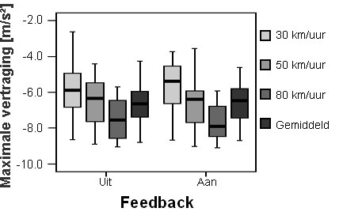
Figuur 2: Maximale vertraging.
De resultaten zijn getoetst met een 'within-subjects' ANOVA test. Over alle stopproeven samen is er binnen een 95% betrouwbaarheidsinterval geen significant verschil waarneembaar in zowel de maximale indrukking van het rempedaal als de daarmee opgewekte vertraging bij in- of uitgeschakelde trillingsfeedback. Dit geldt voor het stoppen vanaf alle drie de gemeten snelheden, zoals te zien in figuur 2 en 3. Deze figuren zijn boxplots van de gemiddelde maximale remuitslag en de gemiddelde maximale vertraging van de 13 proefpersonen. De horizontale lijn is de mediaan en de box wordt omsloten door het 25e en 75e percentiel. Dit voor feedback aan en uit en bij verschillende snelheden en gemiddelde snelheid.
Tevens is er geen leereffect gemeten dat zou kunnen optreden doordat proefpersonen de opgelegde taak vaker uitvoeren.
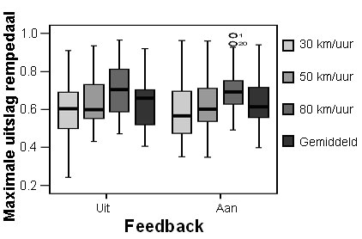
Figuur 3: Maximale uitslag van het rempedaal [0-1].
Er is wel een bijna significant verschil (F1,11=3.466, p=0.090) gemeten tussen de experimenten waarbij een run zonder trillingsfeedback direct werd opgevolgd door een run met feedback: de proefpersonen hadden bij deze runs een lagere gemiddelde vertraging dan over het gemiddelde van al hun runs.
- Conclusie en discussie
Uit dit onderzoek blijkt dat de toegepaste trillingsfeedback slechts in bepaalde situaties een verbetering geeft in de remprestatie: alleen wanneer de proefpersoon eerst zonder en direct daarna met de trillingsfeedback heeft gereden. In de praktijk zal de trillingsfeedback echter altijd aan staan, waardoor gebruikers er geen voordeel van hebben.
De gebruikte opstelling was slechts in staat om een lichte trilling in het stuur op te wekken die soms moeilijk waarneembaar was, zeker in vergelijking met de trillingen in de rugleuning van de bestuurdersstoel die tijdens het experiment ook aanwezig waren. Daarom wordt aangeraden een vervolgonderzoek uit te voeren met een zwaardere trilling in het stuur en een trilmat in de zitting van de stoel, omdat gebruik hiervan wellicht een groter verschil in remprestatie zal geven.
Referenties
Jamson, H. Are you used to it yet? Braking performance and adaptation in a fixed base driving simulator Leeds: University of Leeds, Institute for Transport Studies, 2003
Mollenhauer, Dr. M. A., Simulation Adaptation Syndrome, literature review. Royal Oak, 2004
Siegler, I. e.a. Sensorimotor integration in a driving simulator: contributions of motion cueing in elementary driving tasks. CNRS-Collège de France, Laboratoire de Physiologie de la Perception et de l’Action, 2001
Rijsimulatie.nl, Simulator verovert plek in B-opleiding. Reflector, 2003, www.rijsimulatie.nl

